INVESTIGACION TECNOLOGICA

Memorize

Planteamiento:

Tras investigar diversas páginas y aplicaciones de juegos similares al que planeamos desarrollar, notamos un patrón común: muchos de estos juegos se enfocan en mostrar una secuencia de objetos o movimientos antes de que el jugador comience a interactuar. Aunque útiles para entrenar la memoria, estos enfoques pueden volverse repetitivos y poco estimulantes con el tiempo. Nuestra propuesta es diferente: queremos que los jugadores no solo entrenen su memoria, sino que lo hagan de manera divertida y dinámica, evitando así el aburrimiento. Al igual que un músculo, la memoria necesita ser entrenada constantemente, pero sin el incentivo adecuado, los usuarios pierden interés.

Un claro ejemplo de este tipo de juegos lo encontramos en [Cokitos: Juegos de Memoria](https://www.cokitos.com/tag/juegos-de-memoria/), donde el jugador debe encontrar pares de imágenes ocultas en un tablero de cartas. Si bien este tipo de mecánica es efectiva para entrenar la memoria, puede resultar monótona tras varias partidas

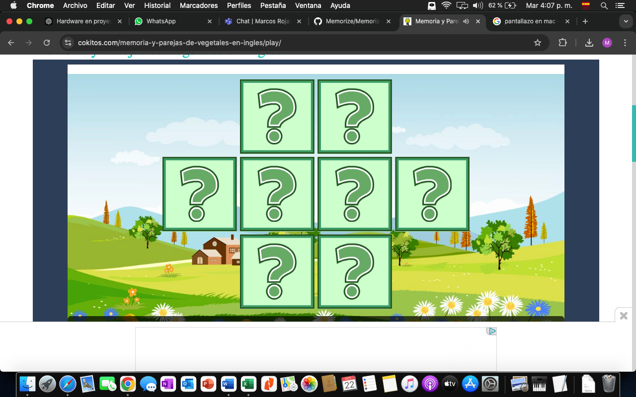

<https://www.cokitos.com/tag/juegos-de-memoria/>

Es por eso que hemos decidido llevar nuestro proyecto un paso más allá con la implementación de un modo multijugador, añadiendo una motivacion mediante la competencia que hará que la experiencia sea mucho más atractiva y emocionante.

Aunque el juego de buscar pares de imágenes pueda parecer sencilla, el verdadero desafío está en mantener la motivación del jugador. Muchos juegos de este estilo fallan en ofrecer ese “EXTRA” adicional, lo que provoca que los usuarios pierdan interés rápidamente. Esto es un problema, ya que el valor de estos juegos es significativo: ayudan a mejorar la memoria, la concentración y la agilidad mental. Si los jugadores no perciben ese valor, simplemente no jugarán. Por esta razón, en Aquac Memorize hemos decidido ofrecer múltiples formas de poner a prueba la memoria de los usuarios mediante distintos tipos de juegos, diseñados específicamente para evaluar cuán entrenada está su capacidad memorística.

En nuestra opinión, este enfoque dinámico hace que el juego sea mucho más entretenido y rompa con la monotonía. Mi equipo y yo hemos decidido integrar un nuevo patrón en el mercado: la opción multijugador. En el juego de cartas, los jugadores podrán competir con sus amigos para descubrir los pares antes que ellos, añadiendo una emoción extra a la experiencia. Esta característica tiene el potencial de atraer a un público más amplio, ya que eleva el nivel de desafío y diversión, transformando un simple juego de memoria en una competencia amigable y emocionante.

Además del juego de cartas, Aquac Memorize contará con otros juegos diseñados para desafiar aún más la memoria de los jugadores. Entre ellos, un rompecabezas y “Wordlet”un juego en el que el jugador debe descubrir palabras basándose en pistas que se irán revelando a medida que cometa errores. Sin embargo, de momento, el único juego que incluirá el modo multijugador será el de cartas. Creemos y esperamos que la integración de estas diferentes modalidades mantendrá a los usuarios interesados, ofreciéndoles variedad y desafíos continuos.

Estilos:

Siguiendo con la parte del front nos hemos guiado de varios juegos, en donde ideamos un menu en base al juego Un mundo sin videojuegos. Este juego no solo proporciona una narrativa intrigante, sino que también establece un marco estético que hemos adoptado para nuestro menú y elementos de interfaz.



Nuestro menú está diseñado para reflejar la atmósfera del juego, integrando elementos visuales y funcionales que invocan la experiencia del usuario. La disposición del menú sigue la estructura del juego, permitiendo a los usuarios acceder fácilmente a la información relevante sobre vigilancia tecnológica.

Juegos:

nos hemos inspirado en varios juegos, destacando especialmente **"234"** para mecánicas de juego que hemos adaptado para crear una experiencia atractiva.

La interactividad es clave en nuestra interfaz, similar a cómo "234" permite a los jugadores interactuar de manera dinámica con su entorno. Hemos implementado efectos de hover y transiciones suaves, asegurando que cada interacción sea significativa y atractiva.

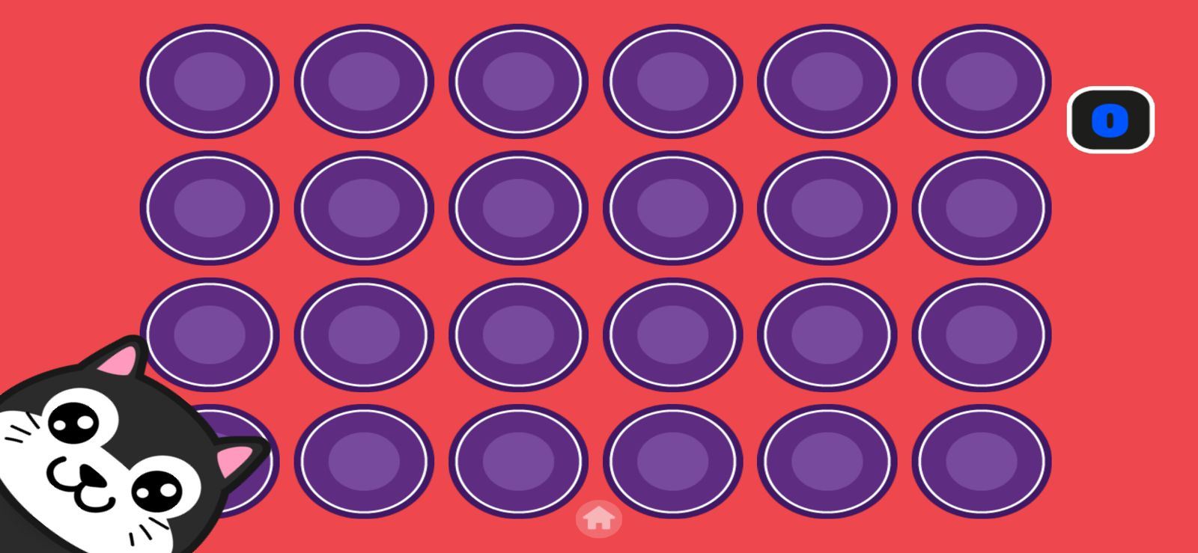

Con estas implementaciones, confiamos en que Aquac Memorize destacar entre la competencia. Nos estamos esforzando por crear un juego con un estilo visual atractivo y envolvente, que atraiga a los jugadores desde el primer momento y los mantenga comprometidos durante el tiempo que deseen jugar. Nuestra combinación de diversión, desafío y entrenamiento mental promete convertir nuestra propuesta en una experiencia única en el mercado de juegos de memoria.

-Grupo:

Marcos Rojas Álvarez

Jesús David Fierro Rivera

Jhoan Camilo Charry

Isabella Cabrera Carrera

-Instructor: Jhon Corredor

-Ficha:2900177